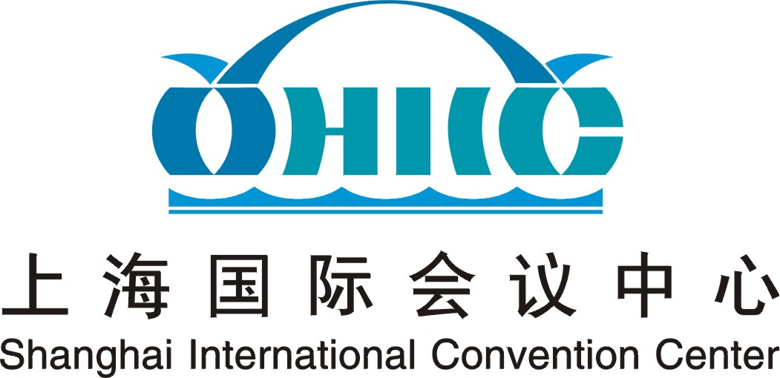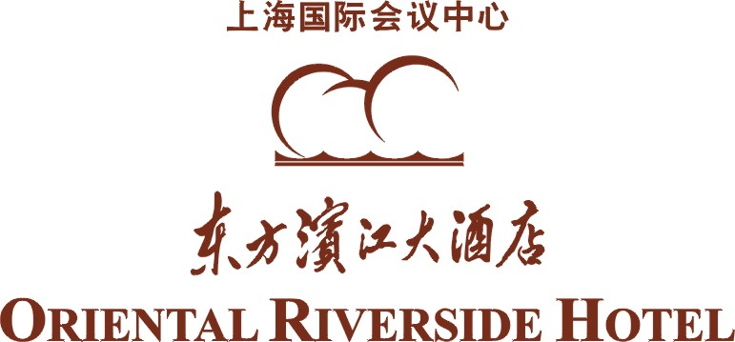

酒店房间预订表

活动名称: 2014中国客户联络中心与BPO产业年度大会
活动日期: 2014/4/17-2014/4/18
上海国际会议中心 东方滨江大酒店

- 酒店房间预订
请正楷填写此表格回传至酒店预订部 | 公司
 | 电话 / 移动电话
 | 传真
地址：中国上海浦东滨江大道2727号 | 邮箱
邮编：200120 | 信用卡种类 (Visa / Master / AX / JCB / )
电话：: (86) 21 50370000-6148 | 持卡人姓名
传真：: (86) 21 50370051 | 信用卡号码
网址：: www.shicc.net | 有效期
邮箱：: rs@shicc.net | 持卡人签名

入住客人姓名____________________________

抵店日期:______年______月_______日 离店日期:________年_______月______日

房间类型: | ( ) 高级花园单人房/双人房 | --人民币 900NET (含1/2份早餐)
 | ( ) 高级江景单人房/双人房 | --人民币 1100NET (含1/2份早餐)

抵沪航班信息：_________________ 离沪航班信息：______________________

特殊需求：______________________________________ ________________________
注意事项:
1. 以上特惠房价已包含15%的服务费，此特惠价仅限于2014年4月15日至4月20日内适用
2. 入住登记时间为入住当天下午2点，退房时间为离店日中午12点。如客人希望延时退房，酒店将对18点前的退房收取优惠房价的50%，对18点后的退房收取1夜的优惠房价。
3. 客人抵店前24小时以内通知的任何取消都将作为迟到取消，酒店将收取1晚房费。
4. 已确认的预订如发生客人未到，酒店将向客人收取1天的房费作为补偿，而以后几天的预订也将被取消。
5. 请务必在2014年4月10日中午12：00之前将填写完毕的客房预定单回传至021-50370051。对此时段之后发生的所有客房预定要视酒店当时的客房情况而定。

